https://zan.gov.kz/client/#!/doc/223230/rus

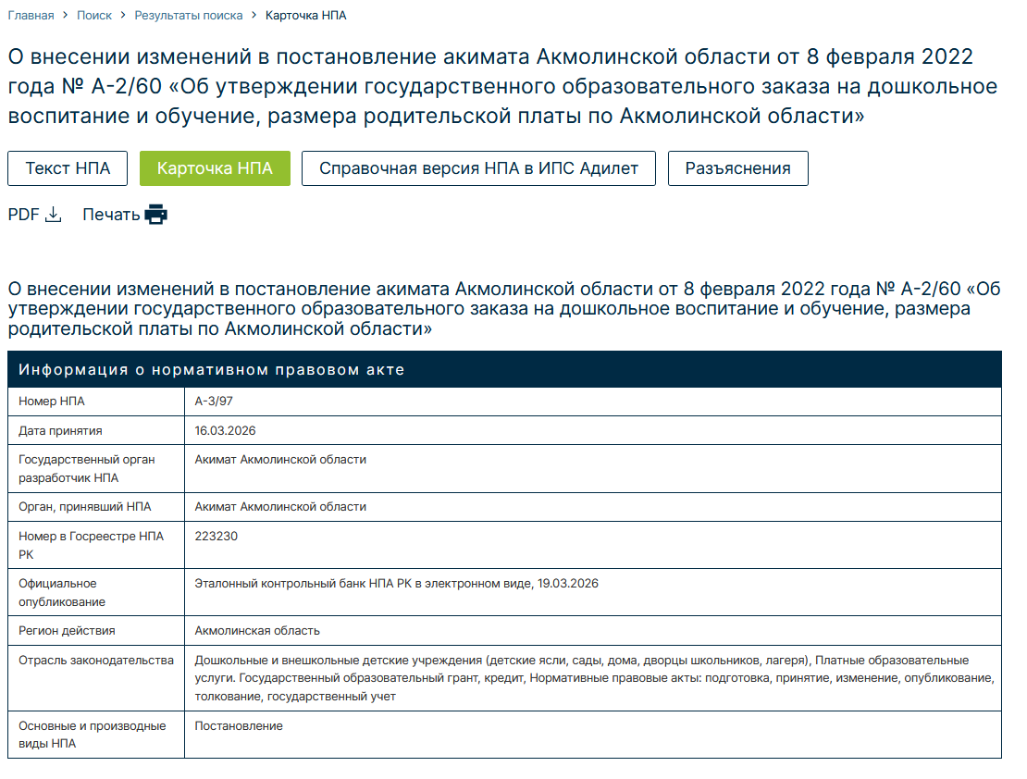

Пояснение:
2. Действие абзаца второго пункта 1 распространяется на отношения, возникшие с 1 января 2026 года: -относится к Прил. 1. Государственный образовательный заказ на дошкольное воспитание и обучение по Акмолинской области
Официальное опубликование – 19.03.2026 года, соответственно вводится в действие по истечении десяти календарных дней после дня его первого официального опубликования, т.е. с 30 марта 2026 года: -относится к Прил. 2. Размер родительской платы по Акмолинской области

